
Imię i nazwisko studenta: Maciej Domeradzki
Nr albumu: 197818
Poziom kształcenia: studia pierwszego stopnia
Forma studiów: stacjonarne
Kierunek studiów: Automatyka, cybernetyka i robotyka
Specjalność/profil: -
PRACA DYPLOMOWA INŻYNIERSKA
Tytuł pracy w języku polskim: Emulacja obliczeń kwantowych na procesorze graficznym
Tytuł pracy w języku angielskim: Emulating quantum computing on graphics processing unit
Opiekun pracy: dr hab. inż. Tomasz Stefański

STRESZCZENIE (maksymalnie 1 strona)
(strona nr 3 – numer widoczny)
Xxxxxxxx xxxxxxx xxxxxxxx xxxxxxxxxxxx xxxxxxxx x xxxxxxxxx. Xxxxx xxxxxxxxx xxxx xxxxxx xxxxx. Xxxxxxxx xxxxxxx xxxxxxxx xxxxxxxxxxxx xxxxxxxx x xxxxxxxxx. Xxxxxxxx xxxxxxx xxxxxxxx xxxxxxxxxxxx xxxxxxxx x xxxxxxxxx.
Słowa kluczowe: xxxxxxx, xxxxxxxx
Dziedzina nauki i techniki, zgodnie z wymogami OECD: <dziedzina>, <technika>, …

ABSTRACT (maksymalnie 1 strona)
Xxxxxxxx xxxxxxx xxxxxxxx xxxxxxxxxxxx xxxxxxxx x xxxxxxxxx. Xxxxx xxxxxxxxx xxxx xxxxxx xxxxx. Xxxxxxxx xxxxxxx xxxxxxxx xxxxxxxxxxxx xxxxxxxx x xxxxxxxxx. Xxxxxxxx xxxxxxx xxxxxxxx xxxxxxxxxxxx xxxxxxxx x xxxxxxxxx.
Keywords: xxxxxxx, xxxxxxxx

SPIS TREŚCI
WYKAZ WAŻNIEJSZYCH OZNACZEŃ I SKRÓTÓW 5
1. WSTĘP I CEL PRACY 5
2. PRZEGLĄD LITERATURY 5
2.1. Algorytmy Kwantowe 7
2.1.1. Algorytm Grovera 7
2.1.2 Algorytm GRPF (Global Root and Pole Finding) dla funkcji zespolonych: 8
2.2. Tytuł podrozdziału (ewentualnie imię i nazwisko autora podrozdziału w przypadku pracy zbiorowej) 8
3. PODSUMOWANIE 8
WYKAZ LITERATURY 9
Bibliografia 9
Załącznik nr 1/Dodatek A: Tytuł załącznika nr 1/dodatku A* 10

WYKAZ WAŻNIEJSZYCH OZNACZEŃ I SKRÓTÓW
O(f(N)) - złożoność obliczeniowa
$⊕$ - suma modularna

WSTĘP I CEL PRACY
Xxxxxxxx xxxxxxx xxxxxxxx xxxxxxxxxxxx xxxxxxxx x xxxxxxxxx. Xxxxx xxxxxxxxx xxxx xxxxxx xxxxx. Xxxxxxxx xxxxxxx xxxxxxxx xxxxxxxxxxxx xxxxxxxx x xxxxxxxxx. Xxxxxxxx xxxxxxx xxxxxxxx xxxxxxxxxxxx xxxxxxxx x xxxxxxxxx.

PRZEGLĄD LITERATURY
Jako podstawowe źródło wiedzy do projektu, wykorzystałem notatki wykładowe z Politechniki w Chalmers [1].
Podstawowe elementy obwodu kwantowego wykorzystywane do opisu rozwiązań [1]:
Kubit (bit kwantowy) – służący do reprezentacji danych
Przygotowanie stanu kwantowego – inicjalizacja kubitów w stan wejściowy potrzebny do rozpoczęcia obliczeń
Bramki kwantowe – nakładane na kubity w celu manipulacji danymi
Pomiar – dokonywany na kubitach w celu odczytania stanu wyjściowego
Reprezentacja pojedynczego stanu kubitu może zostać przedstawiona za pomocą sfery Blocha (trójwymiarowa sfera o promieniu jednostkowym).
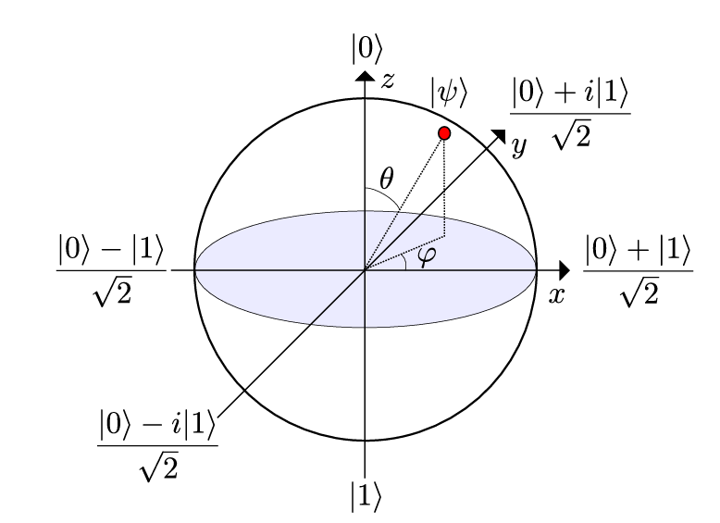
Rysunek 1. Sfera Blocha. Źródło: [1]
Podstawowe bramki kwantowe oraz oznaczenia na schematach obwodów kwantowych [2]:
Bramki 1-kubitowe:
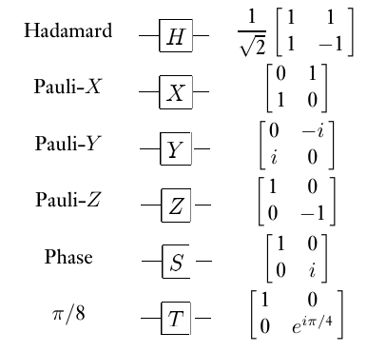
Rysunek 2. symbole podstawowych bramek 1-kubitowych oraz reprezentacja macierzowa. Źródło: [2]
Bramki wielokubitowe:
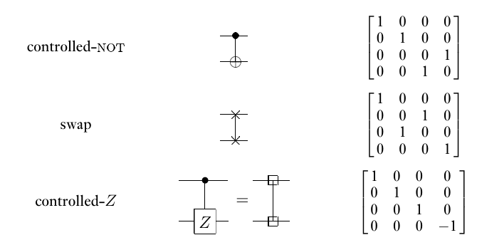
Rysunek 3. symbole oraz reprezentacja macierzowa bramek wielokubitowych. Źródło: [2]
Pozostałe symbole:
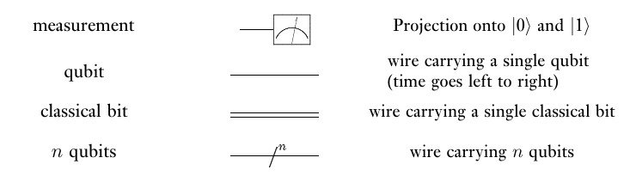
Rysunek 4. symbole używane w schematach obwodów kwantowych. Źródło: [2]

Algorytmy Kwantowe
Ważną cechą obliczeń kwantowych wykorzystywaną w wielu algorytmach jest koncept paralelizmu kwantowego. Pozwala on na jednoczesne obliczenia na wszystkich stanach możliwych do uzyskania w układzie. W tym celu zaczyna się od inicjalizacji stanu kwantowego zerami a następnie nałożeniu bramek hadamarda, tworząc tym samym globalną superpozycję. Osiągnięcie superpozycji w układzie nie oznacza jednak, że możemy z niego odczytać każdy stan. W momencie pomiaru stan wyjściowy może być tylko jeden, odpowiadający jednemu stanowi wejściowemu. W przypadku, gdy nie zastosujemy żadnych technik wykorzystujących paralelizm, pomiar będzie odbywał się z równym prawdopodobieństwem dla każdego ze stanów. [1] [2]

Algorytm Grovera
Orginalnie miał na celu znalezienie elementu spełniającego dany warunek w nieuporządkowanej bazie danych, w czasie szybszym niż dostępne klasyczne algorytmy. Pozwala on na osiągnięcie złożoności czasowej $O\left(\sqrt{N}\right)$, w porównaniu do $O\left(N\right)$ osiągalnego klasycznymi metodami. [3]
Ważnym elementem wykorzystującym paralelizm kwantowy w algorytmie Grovera jest wyrocznia, której działanie polega na odwracaniu stanu wyjściowego q wtedy i tylko wtedy, gdy stan wejściowy x jest elementem, którego szukamy: [1]
$|\left.x\right\rangle |\left.q\right\rangle →|\left.x\right\rangle |\left.q⊕f(x)\right\rangle$ [1]
Przy czym f(x)=1, gdy x jest poszukiwanym elementem i f(x)=0 w przeciwnym wypadku. [1]
W ramach przygotowania algorytmu należy zainicjować n-kubitów stanu wejściowego w stan zera kwantowego, a następnie osiągnięcie superpozycji wszystkich stanów wejściowych przy użyciu bramki Hadamarda. [1]
Następnym krokiem jest zastosowanie operatora Grovera k-razy, przy czym:
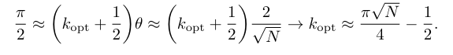
Równanie 1. Estymacja optymalnej liczby iteracji kroku Grovera, w celu osiągnięcia dużego prawdopodobieństwa poprawnego rozwiązania. Źródlo: [1]
Operator grovera składa się z następujących elementów:
- Zastosowanie wyroczni, która odwróci fazę dla szukanego elementu, nie zmieniając jego prawdopodobieństwa, według wzoru: $|\left.x\right\rangle →{\left(-1\right)}^{f\left(x\right)}|\left.x\right\rangle$ [1]
- Nałożenie bramki Hadamarda na wszystkie kubity sprawia, że kierunek superpozycji nakłada się na kierunek stanu zerowego [1]
- Odbicie fazowe wszystkich elementów względem zera, co skutkuje obrotem elementu oznaczonego przez wyrocznię ujemnym znakiem w kierunku dodatnim a reszty (poza stanem zerowym) w przeciwnym kierunku [1]
- Ponowne nałożenie bramki Hadamarda przywraca pierwotny układ odniesienia superpozycji i powoduje wzmocnienie prawdopodobieństwa oznaczonego stanu [1]
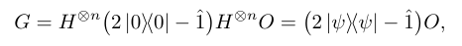
Równanie 2. Reprezentujące operator Grovera oraz jego przekształcenie będące operacją odbicia względem średniej. Źródło: [1]
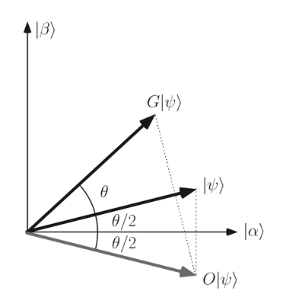
Rysunek 5. Graficzna reprezentacja odbicia fazowego następującego w pojedynczym kroku Grovera. Źródło: [1]

2.1.2 Algorytm GRPF (Global Root and Pole Finding) dla funkcji zespolonej:

Tytuł podrozdziału (ewentualnie imię i nazwisko autora podrozdziału w przypadku pracy zbiorowej)
Xxxxxxxx xxxxxxx xxxxxxxx xxxxxxxxxxxx xxxxxxxx x xxxxxxxxx. Xxxxx xxxxxxxxx xxxx xxxxxx xxxxx. Xxxxxxxx xxxxxxx xxxxxxxx xxxxxxxxxxxx xxxxxxxx x xxxxxxxxx. Xxxxxxxx xxxxxxx xxxxxxxx xxxxxxxxxxxx xxxxxxxx x xxxxxxxxx.

PODSUMOWANIE
Xxxxxxxx xxxxxxx xxxxxxxx xxxxxxxxxxxx xxxxxxxx x xxxxxxxxx. Xxxxx xxxxxxxxx xxxx xxxxxx xxxxx. Xxxxxxxx xxxxxxx xxxxxxxx xxxxxxxxxxxx xxxxxxxx x xxxxxxxxx. Xxxxxxxx xxxxxxx xxxxxxxx xxxxxxxxxxxx xxxxxxxx x xxxxxxxxx.

WYKAZ LITERATURY

Bibliografia

[1] | A. S. L. G.-Á. P. V. T. D. G. J. a. G. F. Anton Frisk Kockum, „Lecture Notes on Quantum Computing,” 2023.
[2] | M. A. N. &. I. L. Chuang, Quantum Computation and Quantum Information 10th Anniversary Edition, 2010.
[3] | L. K. Grover, A fast quantum mechanical algorithm for database search, 1996.

Załącznik nr 1/Dodatek A: Tytuł załącznika nr 1/dodatku A*
Xxxxxxxx xxxxxxx xxxxxxxx xxxxxxxxxxxx xxxxxxxx x xxxxxxxxx. Xxxxx xxxxxxxxx xxx x xxxxxx xxxxx. Xxxxxxxx xxxxxxx xxxxxxxx xxxxxxxxxxxx xxxxxxxx x xxxxxxxxx. Xxxxxxxx xxxxxxx xxxxxxxx xxxxxxxxxxxx xxxxxxxx x xxxxxxxxx.

(Wybrać właściwy zapis).

